“开源软件杯”创新作品大赛

旅行人生travel-life旅游网站

项目开发报告

项目仓库地址 https://github.com/Zheer0/program

开发小组 张玥小组

开发成员 张玥、黄诗佳、施刘娟、冉印柯

起止时间 2020年2月 ～ 6月

重庆师范大学 软件工程系

摘要

1.背景

当前国民生活质量飞速提升，在吃饱穿暖，满足了物质生活的基础上，人们开始思考如何丰富自己的精神世界。基于当今社会交通工具发达，两地之间即使相隔万里，人们也有的是方法从一处到另一处。于是旅游这种打发时间，丰富精神世界的方式开始为大众所知，并逐步兴起。旅行途中事情繁多，为了减轻旅客烦恼，带给旅客一次安心舒适的旅行，本网站应运而生。

1. 目标

本网站主要解决旅客在旅行途中遇到的常见问题。为旅客提供旅游景点供其挑选，旅游景点信息供其参考，酒店餐饮等供其预订，也能在网站博客上查看其他旅客关于旅游，关于景点，关于酒店等评论和博客内容。试图解决旅客在旅行期间，因不能及时预订酒店餐饮，没有有价值的旅游景点信息参考等等旅途很可能出现的问题，而带来的旅途不愉快，导致旅客对于旅行的兴致不高烦恼。

1. 开发过程

最先确定了小组开发的目标对象，目标内容。讨论之后最终决定以旅游作为本次开发的实施对象。基于thinkPHP和数据库等软件设备，以及安装有Windows系统的电脑，在此基础上，可进行开发。开发中也遇到很多困难和错误，但也被一一解决。每个人分到不同功能内容，进行开发实现，最终合成了一个能够基本实现当初所预想的旅游网站。

4.结果

网站最先设想的基础功能大致完成，基本实现了旅行人生网站的开发。

关键词：旅游，thinkPHP，预约；

目录

第1章  需求 3

1引言 3

1.1 编写目的 3

1.2 背景 3

1.3. 定义 3

2 任务概述 3

2.1 目标 3

2.2 用户特点 4

2.3 假定约束 4

3. 需求规定 4

3.1  对功能的规定 5

3.2 对性能的规定 5

3.3数据管理要求 6

3.4故障处理要求 6

第2章  分析 6

2.1. 术语表 6

2.2. Easy Chat的主要用况 8

2.3. 用况描述— *transfer message*s 8

1. 简要描述 8

2. 用况图 8

3. 前置条件： 8

4. 基本流： 8

5. 子流 9

5.1. 登录 9

6. 备选流 10

1. 架构设计

1.引言 6

1.1编写目的 6

1.2定义 6

2总体设计 6

2.1需求规定 6

2.2运行环境 6

2.3基本设计概念和处理流程 6

2.4结构 6

2.5功能需求与程序的关系 6

3 接口设计 6

3.1用户接口 6

3.2外部接口 6

4运行设计 6

4.1运行模块组合 6

4.2运行控制 6

4.3运行时间 6

5 系统数据结构设计 6

5.1逻辑结构设计要点 6

5.2物理结构设计要点 6

1. 详细设计

1、引言 6

1.1编写目的 6

2预约设计说明 6

2.1程序描述 6

2.2功能 6

2.3性能 6

2.4输入项 6

2.5流程逻辑 6

1. 系统集成与测试

后记 11

参考文献 12

1. 需求

**1、**引言

**1.1**编写目的

a、编写此[文档](http://www.so.com/s?q=%E6%96%87%E6%A1%A3&ie=utf-8&src=internal_wenda_recommend_textn" \t "https://wenda.so.com/q/_blank)，以保证软件开发的[质量](http://www.so.com/s?q=%E8%B4%A8%E9%87%8F&ie=utf-8&src=internal_wenda_recommend_textn" \t "https://wenda.so.com/q/_blank)、[需求](http://www.so.com/s?q=%E9%9C%80%E6%B1%82&ie=utf-8&src=internal_wenda_recommend_textn" \t "https://wenda.so.com/q/_blank)的完整与[可追溯性](http://www.so.com/s?q=%E5%8F%AF%E8%BF%BD%E6%BA%AF%E6%80%A7&ie=utf-8&src=internal_wenda_recommend_textn" \t "https://wenda.so.com/q/_blank)。通过此文档，以保证业务需求提出者与[需求分析](http://www.so.com/s?q=%E9%9C%80%E6%B1%82%E5%88%86%E6%9E%90&ie=utf-8&src=internal_wenda_recommend_textn" \t "https://wenda.so.com/q/_blank)人员、开发人员、测试人员及其也相关[利益](http://www.so.com/s?q=%E5%88%A9%E7%9B%8A&ie=utf-8&src=internal_wenda_recommend_textn" \t "https://wenda.so.com/q/_blank)人对需求达成共识。

b、需求说明书预期读者包括客户、需求分析人员、项目经理、程序员、测试人员、用户。

**1.2背景**

a、待开发的网站名称：旅行人生（travel-life）

b、本项目的任务提出者：小组成员

开发者：施刘娟、冉印柯、黄诗佳、张玥

**1.3定义**

|  |  |
| --- | --- |
| 专门术语 | 解释 |
| ThinkPHP | ThinkPHP是一个快速、兼容而且简单的轻量级国产[PHP开发框架](https://baike.baidu.com/item/PHP%E5%BC%80%E5%8F%91%E6%A1%86%E6%9E%B6/7959388" \t "https://baike.baidu.com/item/thinkphp/_blank)，使用了[面向对象](https://baike.baidu.com/item/%E9%9D%A2%E5%90%91%E5%AF%B9%E8%B1%A1/2262089" \t "https://baike.baidu.com/item/thinkphp/_blank)的开发结构和MVC模式。 |
| MySQL | MySQL是一种关系型数据库管理系统，关系数据库将数据保存在不同的表中，而不是将所有数据放在一个大仓库内，这样就增加了速度并提高了灵活性。 |
| 精度 | 精度是表示观测值与真值的接近程度。 |

**2、**任务概述

**2.1**目标

**开发意图：**随着人们物质生活的充足，精神世界逐渐被人们所重视。且因为当前交通便利，旅行开始火热，和旅游相关的各种琐事纷至沓来，打乱了旅客原本的心情。本网站旨在为旅客提供一个舒适安心的环境，为旅客安排好琐碎事物，让旅客有一个美好的旅行假期。

**应用目标：**为旅客提供住宿、旅行等相关可靠信息，解决旅途中的不愉快。

**作用范围：**畅享旅行，喜欢旅行，或是已经在旅途中的旅客朋友。

**背景材料：**有个词叫游学，古代的诗人都属于游学那种，边去看看祖国的山山水水，边作诗一首。可能是在动荡的年代，人们更注重生产和填饱肚子，但人们的生活一但好了些，就有了出去看看外面世界的愿望，旅游应季而生。旅行，中国式缩影。

西方人的旅行史，是先发现世界、认知世界，再消费世界，随之进化出审美世界。但中国人恰好相反。中国没有经历「地理大发现」的探险时代，对物质世界缺乏科学、理性的认知启蒙，但我们很早就从「原始本能的迁徙」，直接一蹴跳级到了「寄情山水、陶冶情操」的精神境界。

中国人最早的旅行，是极「古典而浪漫」的。

2.2用户特点

**喜欢旅行但未实现：**这种用户一般是因为生活中各种琐碎杂事不能脱身去旅行或者被生活缠住了没有时间去旅行。但他们同时又偏偏热爱旅行，享受旅行。于是他们可以借助本网站平台，观看热门旅游景点，宿食餐饮，观看别的旅客留下的评价以及别的旅客在博客上对旅游地点、酒店咖啡厅等的拍照、分享等等。他们多在网站浏览，使用本网站打发零碎闲余时间。

**已经踏上了旅途的：**这种用户使用本网站是带着解决旅途中各种困难的目的来的。为了能使旅途轻松，他们需要在网站上预订酒店，饭馆餐厅，查看旅游景点相关信息，保证能够旅行途中不会出现意外情况导致之后所有的行程都延迟或者取消。

2.3假定和约束

列出进行本软件开发工作的假定和约束。

a、技术约束：采用 thinkPHP、mySql开发网站

b、法律约束：发布的任何内容必须合法

c、时间约束：2020 年 6 月开发完成

**3、**需求规定

3.1对功能的规定

|  |  |  |
| --- | --- | --- |
| **序号** | **功能** | **释义** |
| 1 | 用户预约 | 用户可以在网站上实现预约酒店、餐厅功能 |
| 3 | 登录注册 | 管理员和用户都能使用注册账号登录网站 |
| 4 | 订单查询 | 用户可查询自己的订单 |
| 5 | 个人管理 | 用户可以在个人资料里修改自己资料和密码 |
| 6 | 上传博客 | 管理员上传博客供用户浏览 |



图1-1总用例图

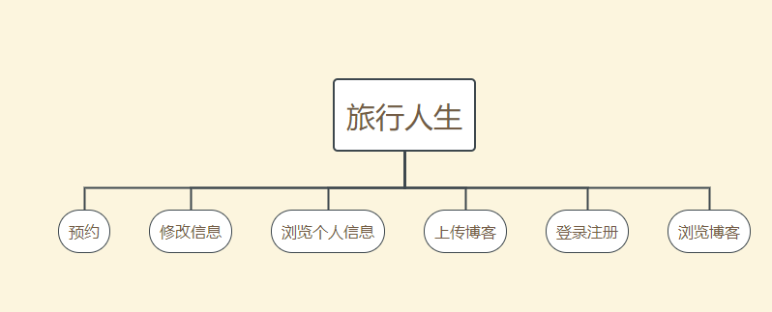

图1-2顶层模块层次图



图1-3包图

3.2对性能的规定

3.2.1精度

|  |  |
| --- | --- |
| 数据 | 精度要求 |
| 密码 | 位数必须在6-20位之间 |

3.2.2时间特性的需求

响应时间：点击之后响应要求不超过2s。

3.3数据管理能力要求

数据管理在Mysql中，便于提取和使用、修改等。

3.4故障处理要求

|  |  |
| --- | --- |
| 错误 | 解决方法 |
| 点击之后页面不立即刷新 | 进行多次点击尝试 |
| 页面崩溃 | 刷新尝试 |

1. 分析

1.用户注册



2.管理员添加酒店信息



3.用户取消订单



4.管理员状态机图



5.订单状态机图



1. 架构设计

**1、**引言

**1.1** 编写目的

[概要设计](https://baike.so.com/doc/5827677-6040496.html" \t "https://baike.so.com/doc/_blank)说明书又可称[系统设计](https://baike.so.com/doc/5715147-5927873.html" \t "https://baike.so.com/doc/_blank)说明书，这里所说的系统是指程序系统。编制的目的是说明对程序系统的设计考虑，包括程序系统的基本处理流程、程序系统的组织结构、模块划分、功能分配、接口设计、运行设计、安全设计、数据结构设计和出错处理设计等，为程序的[详细设计](https://baike.so.com/doc/5437186-5675495.html" \t "https://baike.so.com/doc/_blank)提供基础。

**1.2** 定义

|  |  |
| --- | --- |
| 专门术语 | 解释 |
| 响应时间 | 响应时间是一个计算机，[显示](https://baike.baidu.com/item/%E6%98%BE%E7%A4%BA" \t "https://baike.baidu.com/item/_blank)[器](https://baike.baidu.com/item/%E5%99%A8" \t "https://baike.baidu.com/item/_blank)成像等多个领域的概念，在网络上，指从空载到负载发生一个步进值的变化时，传感器的响应时间。 |
| 页面崩溃 | 页面崩溃是指页面上的[脚本](https://baike.baidu.com/item/%E8%84%9A%E6%9C%AC/399" \t "https://baike.baidu.com/item/_blank)和[浏览器](https://baike.baidu.com/item/%E6%B5%8F%E8%A7%88%E5%99%A8/213911" \t "https://baike.baidu.com/item/_blank)不兼容，或者浏览器本身存在问题，从而产生网页与电脑里的某一程序产生冲突的现象。 |
| 逻辑结构 | 系统的[逻辑](https://baike.baidu.com/item/%E9%80%BB%E8%BE%91" \t "https://baike.baidu.com/item/_blank)结构是对整个系统从思想的分类，把系统分成若干个[逻辑单元](https://baike.baidu.com/item/%E9%80%BB%E8%BE%91%E5%8D%95%E5%85%83/1596619" \t "https://baike.baidu.com/item/_blank)，分别实现自己的功能。 |
| 物理结构 | 数据结构在计算机中的表示（映像）称为数据的物理（存储）结构。它包括[数据元素](https://baike.baidu.com/item/%E6%95%B0%E6%8D%AE%E5%85%83%E7%B4%A0/715313" \t "https://baike.baidu.com/item/_blank)的表示和关系的表示。 |

**2** 总体设计

**2.1** 需求规定

2.1.1对功能的规定

|  |  |  |
| --- | --- | --- |
| **序号** | **功能** | **释义** |
| 1 | 用户预约 | 用户可以在网站上实现预约酒店、餐厅功能 |
| 3 | 登录注册 | 管理员和用户都能使用注册账号登录网站 |
| 4 | 订单查询 | 用户可查询自己的订单 |
| 5 | 个人管理 | 用户可以在个人资料里修改自己资料和密码 |
| 6 | 上传博客 | 管理员上传博客供用户浏览 |

2.1.2对性能的规定

2.1.2.1精度

|  |  |
| --- | --- |
| 数据 | 精度要求 |
| 密码 | 位数必须在6-20位之间 |

2.1.2.2时间特性的需求

响应时间：点击之后响应要求不超过2s。

2.1.2.3数据管理能力要求

数据管理在Mysql中，便于提取和使用、修改等。

2.1.3故障处理要求

|  |  |
| --- | --- |
| 错误 | 解决方法 |
| 点击之后页面不立即刷新 | 进行多次点击尝试 |
| 页面崩溃 | 刷新尝试 |

**2.2** 运行环境

运行环境：采用Windows操作系统；  
 使用thinkPHP、Mysql开发工具；

**2.3** 基本设计概念和处理流程

1.用例图



图3-1预约用例图



图3-2编辑信息用例图

2.用例描述

|  |  |
| --- | --- |
| 用例名称 | 用户预约 |
| 用例编号 | YY1128 |
| 参与者 | 用户 |
| 用例描述 | 用户在网站上预订酒店 |
| 前置条件 | 用户完成注册/登录功能 |
| 基本事件流 | 1. 点击预约按钮 2. 填写预约清单 3. 点击申请预约 |
| 后置条件 | 预约成功则预约订单会保存在用户订单里，否则没有预约成功 |

表3-1用户预约用例描述表

|  |  |
| --- | --- |
| 用例名称 | 编辑信息 |
| 用例编号 | YY1129 |
| 参与者 | 用户 |
| 用例描述 | 用户在个人信息中修改自己的信息和密码 |
| 前置条件 | 用户完成注册/登录功能 |
| 基本事件流 | 1. 点击修改信息按钮； 2. 填写信息内容； 3. 点击确定修改； 4. 点击修改密码按钮； 5. 进行修改； 6. 点击确定。 |
| 后置条件 | 预约成功则预约订单会保存在用户订单里，否则没有预约成功 |

表3-2编辑信息用例描述表

3.部署图



图3-3部署图

**2.4** 结构

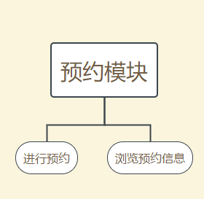

图3-4预约模块层次图

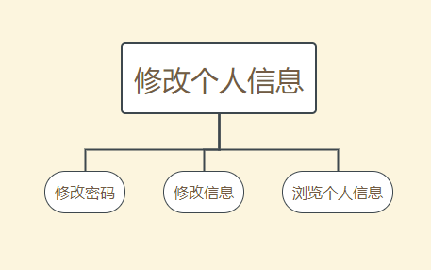

图3-5修改信息模块层次图

**2.5** 功能需求与程序的关系

用一张如下的矩阵图说明各项功能需求的实现同各块程序的分配关系：

|  |  |  |  |  |
| --- | --- | --- | --- | --- |
|  | 修改信息 | 预约 | 上传 | 登录注册 |
| 修改密码 | ✓ |  |  |  |
| 修改其他信息 | ✓ |  |  |  |
| 发表博客 |  |  | ✓ |  |
| 浏览博客 |  |  | ✓ |  |
| 浏览个人信息 | ✓ |  |  |  |
| 登录注册 |  |  |  | ✓ |
| 预约酒店 |  | ✓ |  |  |
| 查询预约信息 |  | ✓ |  |  |

**3** 接口设计

**3.1** 用户接口

|  |  |  |
| --- | --- | --- |
| 接口 | 命令 | 语法结构 |
| 用户注册 | 请输入用户名 | String类型的用户名 |
| 请输入密码 | String类型的密码 |
| 用户登录 | 请输入用户名 | String类型的用户名 |
| 请输入密码 | String类型的密码 |
| 发布博客 | 请输入名称 | String类型的标题 |
| 请输入内容 | String类型 |
| 模糊搜索 | 请输入搜索关键字 | String类型的关键字 |

**3.2**  外部接口

|  |  |  |
| --- | --- | --- |
| 接口类型 | 接口 | 说明 |
| 软件接口 | 数据库接口 | 通过网络连接和数据库连接，对网站进行增删查改等操作 |

4 运行设计

**4.1** 运行模块组合

1.登录注册：说明用户数据通过数据库相连，能将游客和用户区分开来，用户可以进行接下来的一些列操作。

2.预约：预约是在用户登录之后，如果想要预约酒店，本网站能提供预约服务。

3.编辑信息：修改密码、修改其他信息。

编辑信息是用户在登录后，可以进行的操作之一。能修改用户基本信息。若想改掉以前的密码，也可以进行修改密码。

4.上传博客：上传博客是管理员能进行的操作之一。管理员上传之后，用户能查看博客。

**4.2** 运行控制

|  |  |
| --- | --- |
| 外界运行控制 | 步骤 |
| 上传博客 | 管理员编辑内容并上传到博客页面，供用户浏览。 |
| 预约 | 用户通过预约页面预约想要住的酒店。 |
| 登录注册 | 用户使用账号和密码进行注册和登录。 |
| 修改密码 | 用户登录之后可以进行修改密码。 |
| 修改其他信息 | 用户可以进行修改个人信息内容。 |

**4.3** 运行时间

登录之后就会一直处于登录状态，运行时间长；

其他时候都是点击确定后状态立即发生改变。

**5** 系统数据结构设计

**5.1**  逻辑结构设计要点

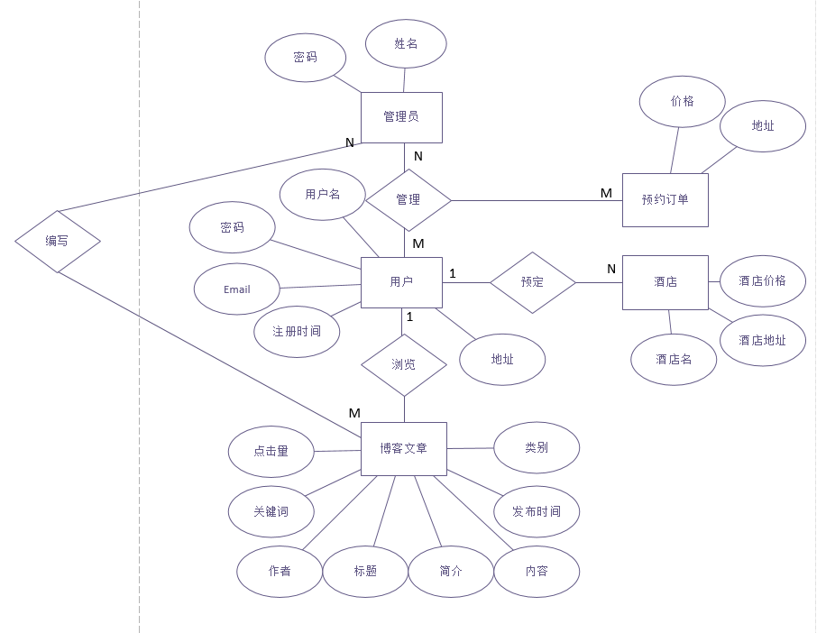

图3-6 E-R图

**5.2** 物理结构设计要点

|  |  |  |  |  |  |  |
| --- | --- | --- | --- | --- | --- | --- |
| 字段名 | 描述 | 数据类型 | 数据  长度 | 取值 | | 实际意义 |
| id | 主键 | int | 4 | | 自增 | 主键id |
| user_id | 标识用户 | int | 10 | | 用户名 | 购买者用户ID |
| product | 外键：标识买家 | text |  | | 文本 | 商品信息 |
| address | 地址 | text |  | | 文本 | 收件人信息 |
| price | 价格 | varchar | 255 | | 字符串 | 订单价格 |
| add_time | 下单时间 | timestamp | 255 | | 字符串 | 下单时间 |
| cancel | 标识取消状态 | enum(yes,no) | 4 | |  | 是否取消 |
| payment | 标识支付状态 | enum(yes,no) | 4 | |  | 是否支付 |

表3-1信息表1

|  |  |  |  |  |  |  |
| --- | --- | --- | --- | --- | --- | --- |
| 字段名 | 描述 | 数据类型 | 数据  长度 | 取值 | | 实际意义 |
| id | 主键 | int | 4 | | 自增 | 文章id |
| title | 文章标题 | varchar(60) | 10 | | 用户名 | 文章标题 |
| author | 文章作者 | varchar(255) |  | | 文本 | 文章作者 |
| desc | 文章简介 | varchar(255) |  | | 文本 | 文章简介 |
| keywords | 关键词 | varchar | 255 | | 字符串 | 文章关键词 |
| content | 内容 | timestamp | 255 | | 字符串 | 文章内容 |
| pic | 略缩图 | enum(yes,no) | 4 | |  | 略缩图 |
| Click | 点击 | enum(yes,no) | 4 | |  | 点击数 |
| State | 推荐状态 | Tinyint（1） |  | |  | 推荐 |
| Time | 时间 | Int（10） |  | |  | 发布时间 |
| Cateid | 栏目 | Mediumint（9） |  | |  | 所属栏目 |
| Photo | 照片 | Mediumtext |  | |  | 图册 |

表3-2 信息表2

1. 详细设计

**1** 引言

**1.1** 编写目的

目的是为了使开发人员在完成概要设计说明书的基础上，完成概要设计的各项功能规定；为程序员写出实际的程序代码提供依据。它是软件设计阶段所有任务和所有人员所需的参考资料。

预期读者为开发者、使用者。

1.2类图





**2** 预约设计说明

**2.1** 程序描述

预约功能主要完成用户的预约清单。用户需要自己下单后，并在自己页面也能看到下单后的预约申请。

**2.2** 功能

预约功能是用户登录注册后，进入页面。若想预约酒店，就可以点击预约按钮进行酒店预约，预约时需要填写信息，方可预约成功。

**2.3** 性能

时间性：点击进行预约或预约时时间不超过2s。

**2.4** 输入项

预约输入项是String类型的内容。

**2.5** 流程逻辑



1. 系统集成与测试

由于本次项目组成员较少，因此整个系统的开发时期都在进行对本系统的软件测试，由软件设计的详细开发人员在开发的同时进行完善的白盒测试，虽然这个做法并不是非常合理，但实际使用效果比较好，在系统进行正式运行时都没有发现任何软件上的问题。

测试模块名称： 用户登录个人中心测试。

测试内容：测试验证用户名登陆模块、用户名、密码以及验证码是否正确，系统提示是否正确，以及用户通过合法验证后的跳转是否正确。测试用例如表5.1描述。

表5.1 用户旅游预约子系统部分分界面测试结果

|  |  |  |  |
| --- | --- | --- | --- |
| 序号 | 用例描述 | 预期结果 | 测试结果 |
| 1 | 输入用户名ryk，密码123456，输入验证码（按照随机生成输入，合法） | 登录个人中心 | 通过 |
| 2 | 输入用户名ryk，密码123456，输入验证码（不按随机生成输入，不合法） | 不能进入用户中心 | 通过 |
| 3 | 输入用户名ryk，密码123123，输入验证码（随机生成输入，合法） | 不能进入用户中心 | 通过 |
| 4 | 输入用户名111，密码123456，输入验证码（随机生成输入，合法） | 不能进入用户中心 | 通过 |

表5.1 用户旅游博客子系统部分分界面测试结果

|  |  |  |  |
| --- | --- | --- | --- |
| 序号 | 用例描述 | 预期结果 | 测试结果 |
| 1 | 输入用户名ryk，密码123456，输入验证码（按照随机生成输入，合法） | 登录个人中心 | 通过 |
| 2 | 输入用户名ryk，密码123456，输入验证码（不按随机生成输入，不合法） | 不能进入用户中心 | 通过 |
| 3 | 输入用户名ryk，密码123123，输入验证码（随机生成输入，合法） | 不能进入用户中心 | 通过 |
| 4 | 输入用户名111，密码123456，输入验证码（随机生成输入，合法） | 不能进入用户中心 | 通过 |
| 5 | 输入为空的文章标题 | 不能发布文章 | 通过 |
| 6 | 未选择栏目 | 不能发布文章 | 通过 |
| 7 | 输入完整的文章标题以及选择栏目 | 可以发布文章 | 通过 |
| 8 | 未输入新的栏目，点击保存信息 | 不能保存信息 | 通过 |

条件：系统数据库中必须存在合法的用户名，每个合法的用户名，对应相应的用户名密码。

测试完成后提交测试记录、测试报告等文本。表5-2的内容是经过黑盒测试法测试各个买家子系统部分分界面的结果。

表5.2 用户旅游预约子部分分界面测试结果

|  |  |  |  |
| --- | --- | --- | --- |
| 序号 | 用例描述 | 预期结果 | 测试结果 |
| 1 | 查看酒店、房间详情 | 显示正确信息 | 通过 |
| 2 | 查看预约的酒店。房间，访问该酒店、房间 | 显示正确信息 | 通过 |
| 3 | 查看自己的个人信息，修改账户信息 | 显示正确信息 | 通过 |
| 4 | 查看自己的订单信息，处理订单 | 显示正确信息 | 通过 |
| 5 | 注册、登录与注销 | 显示成功信息 | 通过 |

表5.2 用户旅游博客子部分分界面测试结果

|  |  |  |  |
| --- | --- | --- | --- |
| 序号 | 用例描述 | 预期结果 | 测试结果 |
| 1 | 查看博客主页 | 显示正确信息 | 通过 |
| 2 | 查看博客详情页 | 显示正确信息 | 通过 |
| 3 | 查看热门点击显示 | 显示正确信息 | 通过 |
| 4 | 查看文章类别信息显示 | 显示正确信息 | 通过 |
| 5 | 关键词搜索 | 显示正确信息 | 通过 |
| 6 | 查看分页显示 | 显示正确信息 | 通过 |

性能测试：性能测试是对系统的性能如负载力、相应速度等性能的测试，通常是通过自动化的测试工具如LoadRuner来模拟多个用户的操作和异常负载条件来对系统的个性性能指标进行测试，性能测试包括负载测试和压力测试，这两种测试可以相互结合。压力测试是通过测试获得系统的瓶颈来得到系统能提供的最大服务级别的测试，通过对系统进行压力测试可以得到系统的最大承载力。

参考文献

YOUNG.RSS是什么？[EB/OL]. <http://jingpin.org/what-is-rss/>.

杨博，彭博.RSS提要分析与阅读器设计[R].成都：四川大学计算机学院，2007：42-43.

逸出络然.RSS技术的原理[EB/OL].http://yclran.blog.163.com/blog/static

/979454962009111034111558/.

佚名.Qt是什么[EB/OL]. <http://qt.nokia.com/title-cn>.

佚名.Model/View Programming[EB/OL]. <http://doc.trolltech.com/4.6/model>-

view-programming.html.

[加拿大]Jasmin Blanchette[英]Mark Summerfield著 闫锋欣,曾泉人,张志强译.

C++ GUI Qt4 编程（第二版）[M].电子工业出版社：2008:182-206,291-305.

佚名.XML Processing[EB/OL]. <http://doc.trolltech.com/4.6/xml-processing.html>.

Michael Blala James Rumbangh著.UML面向对象建模与设计（第2版）[M].北京：人民邮电出 版社,2006:136-235.

胡海静,王育平,等. XML技术精粹[M]. 北京：机械工业出版社，2001:17-19.